八上物理期末专题训练
【光现象】6大考点及例题
考点一【光的直线传播及其应用】
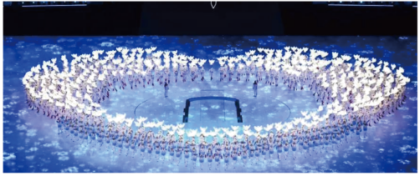
【例题】北京冬奥会开幕式上，小演员们双手举着“和平鸽”，随着脚步的移动，脚下一朵朵晶莹洁白的雪花如影随形。其中“如影随形”中的“影”子是光的 直线传播 形成的；光在真空中的传播速度是 3×10⁸ m/s；当小演员手举“和平鸽”水平移动时，以“和平鸽”为参照物，其倒影是 静止 （选填“运动”或“静止”）的。

【详解】
[1]“如影随形”中的“影”是光在传播过程中，遇到不透明的物体，光透不过去而形成的黑暗区域，是光的直线传播形成的。
[2]光在真空中的传播速度是宇宙中最快的速度，为3×10⁸m/s。
[3]当小演员手举“和平鸽”水平移动时，以“和平鸽”为参照物，其倒影的位置不变，故其倒影是静止的。

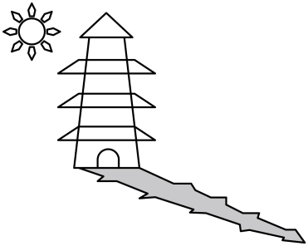
【例题】如图所示，小明利用勾股定理测塔的高度，塔的影子是光的 直线传播 形成的，光 可以 （选填“可以”或“不可以”）在真空中传播。

【详解】
[1]塔的影子是因为不透明的塔挡住了太阳射向地面的光，是光的直线传播形成的。
[2]光的传播不需要介质，可以在真空中传播。
考点二【光的反射定律】
【例题】由于水位降低，气温居高不下，太湖爆发“蓝藻事件”。2007年5月30日，市区许多地区的自来水产生异味，影响了居民的生活。后来在政府的领导和全市人民的努力下，通过人工降雨等手段，太湖水质问题得到了缓解。如图是小明设计的可探测水位高低的装置，当光斑Q向上移动时，则水位（ A ）
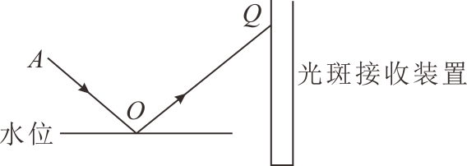

A．上升 B．下降 C．不变 D．无法确定
【详解】
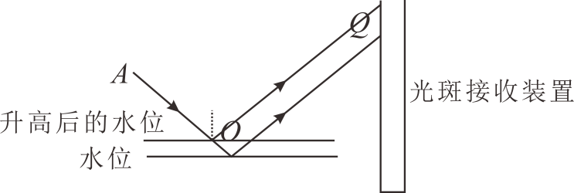
假设水面升高，则光路图为

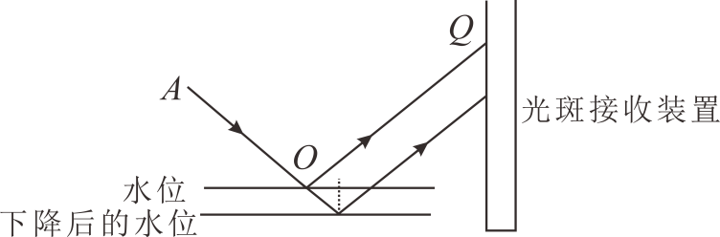
假设水面下降，则光路图为

根据两个图光线反射的情况，当光斑Q向上移动时，则表示水位在升高，故A符合题意，BCD不符合题意。
考点三【平面镜成像及其特点】
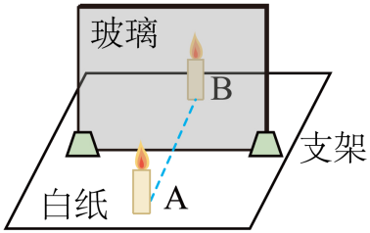
【例题】如图所示是探究平面镜成像特点的实验装置。为了便于观察，实验最好在 较暗 （选填“较亮”或“较暗”）的环境中进行。蜡烛B均能与蜡烛A的像完全重合，将蜡烛B移走，在其所在位置放上光屏，发现光屏上接收不到蜡烛A的像，说明平面镜成的是 虚 像。

【详解】
为了便于观察，实验最好在较暗的环境中进行，成的像比较清晰；虚像不能成在光屏上，将蜡烛B移走，在其所在位置放上光屏，发现光屏上接收不到蜡烛A的像，说明平面镜成的是虚像。
考点四【光的折射】
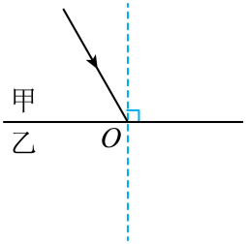
【例题】探究光折射时折射角与入射角的关系，如图所示，使一束光从甲介质斜射入乙介质，测量并记录入射角和折射角大小；改变光束射向O点的角度，进行多次实验，数据如下表所示：
实验次数 | 1 | 2 | 3 | 4
入射角 | 10° | 20° | 30° | 40°

（1）光从甲介质斜射入乙介质发生折射时，折射角 大于 入射角；折射角随着入射角的增大而 增大 ；
（2）做完第4次实验后，同学们又使一束光从乙介质中以73.8°的入射角射入甲介质，测得折射角恰好为40°，这说明在折射现象中， 光路是可逆的 。
【详解】
（1）[1][2]由表中数据可知，当光从甲介质斜射入乙介质发生折射时，折射角大于对应的入射角，且随着入射角的增大，折射角也跟着增大。
（2）[3]当光从甲介质斜射入乙介质折射角为40°时，折射角为73.8°；当一束光从乙介质中以73.8°的入射角射入甲介质，测得折射角恰好为40°，这说明在折射现象中，光路是可逆的。
考点五【光的色散】
【例题】如图所示，洒水车洒水的过程中，阳光通过水滴形成了一道彩虹，网友形容这是人间治愈机。彩虹是光的 色散 现象。下落的水滴所受重力的施力物体是 地球 。
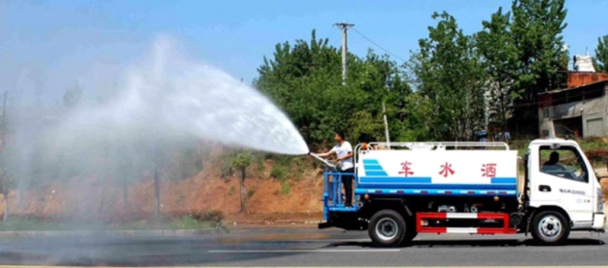

【详解】
[1]白光在折射时，不同颜色的光线分开，这种现象就称为光的色散；彩虹是光的经过水滴而发生折射形成的，是色散现象。
[2]重力由于地球的吸引而产生的，重力的施力物体是地球。
考点六【红外线和紫外线】
【例题】光的三原色是指红、 绿 、蓝。电视机遥控器通过 红外线 （选填“红外线”“可见光”或“紫外线”）实现对电视机的控制。
【详解】
[1]红、绿、蓝三种色光叫色光的三原色。
[2]红外线的热效应比较强，能制成热谱仪，制成红外线夜视仪；红外线可以用来遥控，制成电视遥控器。

【例题】下列关于光现象的说法中，正确的是（ D ）
A．月亮是光源
B．海市蜃楼是光的反射产生的
C．电视机遥控器利用了紫外线
D．彩虹是由于光的色散形成的
【详解】
A．月亮自身不发光，是反射太阳的光，不是光源，故错误；
B．海市蜃楼是光穿过不均匀大气层，发生光的折射产生的，故B错误；
C．电视机遥控器利用了红外线，故C错误；
D．彩虹是太阳光经过空中的水滴与冰晶发生折射后，偏折程度不同造成光的色散而形成的，故D正确。

